十里香又添8名省级白酒评委
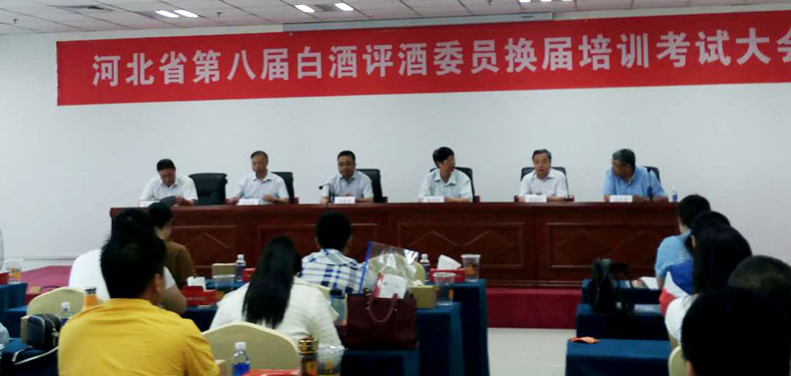
5月26日至28日，由河北省白酒葡萄酒工业协会组织举办的省第八届白酒评委委员换届培训考试在衡水市举行。全省共34家企业135人参加，本次考试不但采用实践考试计算机划卡答题，同时加强了考试的实用性和难度，提高了学员的品评技术和专业技术水平，为今后工作中不断提高产品质量奠定了基础。
在本次省白酒评委换届培训考试中，我公司组织8名青年技术骨干参加考试，经过几轮严格考评,最终全部考取河北省白酒评委资质，创造了沧州白酒的历史。
十里香股份公司作为河北省浓香白酒酿造工程研究中心驻地，科研能力不断提升,人才梯队建设不断完善,公司拥有沧州仅有的三位国家级白酒评委和24人的国家级白酒生产技术及研发团队，浓厚的科研氛围保障了人才的发展,成为河北省白酒行业科研力量的重要组成部分。
